1. **Проектирование задачи**

**2.1 Организация данных**

При разработке графического редактора организация данных включает как логическую, так и физическую структуру, необходимую для эффективного хранения и обработки входной, выходной и условно-постоянной информации.

Логическая структура данных

1. Входная информация:
   * Изображения и графические объекты: основные элементы данных включают различные графические объекты (изображения, текстуры), которые будут загружаться пользователем или создаваться внутри редактора.
   * Пользовательские действия: ввод пользователем команд через интерфейс, такие как выбор инструментов, рисование, изменение параметров.
2. Выходная информация:
   * Обновленное изображение: результат редактирования, который отображается на экране и может быть сохранен в файл.
3. Условно-постоянная информация:
   * Настройки приложения: параметры конфигурации (например, цветовая палитра, настройки инструментов)

Физическая структура данных

1. Массивы и динамические структуры данных:
   * Массивы: используются для хранения пиксельных данных изображений.
   * Списки и коллекции: динамические структуры данных для хранения объектов слоев и других временных данных.
2. Файлы:
   * Изображения, которые сохраняются в популярных графических форматах (BMP, PNG, JPEG).

**2.2 Процессы**

Основные функции приложения графического редактора включают создание и управление проектами, редактирование изображений и слоев, а также сохранение и загрузка проектов. Каждый процесс представляет собой набор алгоритмов, реализующих функциональность редактора.

1. Создание нового проекта:
   * Пользователь выбирает параметры проекта (размер холста, начальная цветовая палитра).
   * Программа создает новый объект и инициализирует его.
2. Редактирование изображений:
   * Пользователь выбирает инструмент (кисть, ластик, заливка).
   * В зависимости от выбранного инструмента, приложение изменяет изображение на активном слое.
3. Сохранение и загрузка проектов:
   * Проекты сохраняются в файловой системе в выбранном пользователем формате.
   * При загрузке проекта данные восстанавливаются из файла и инициализируются в приложении.
4. Работа с файлами изображений:
   * Пользователь может импортировать изображения в проект и экспортировать готовые работы.
   * Поддержка различных форматов изображений (BMP, PNG, JPEG).
   1. **Описание внешнего пользовательского интерфейса**

Важным при выполнении курсового проекта является организация диалога между пользователем и самой программой. Во многом это зависит от того, как программист разработает данную программу, какие компоненты будут использованы и какие методы будут автоматизированы. Во-первых, особое внимание следует уделить интерфейсу. Разработчик должен так организовать внешний вид своей программы, чтобы пользователь понял, что от него требуется.

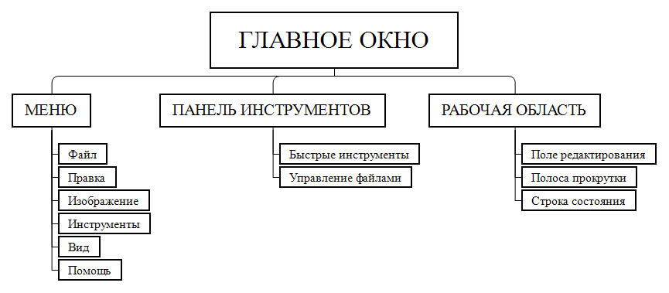Структура навигации по проекту представлена на рисунке 1: